同惠电子发布业绩快报，2022年净利润同比增长36.04%
来源： 仪商网
2月21日，北交所上市公司同惠电子发布2022年年度业绩快报。公告内容显示，同惠电子预计2022年，公司实现营业总收入预计为1.91亿元，同比增长29.05%；归属于上市公司股东的净利润预计为5716.09万元，同比增长36.04%；基本每股收益预计为0.54元，同比增长35%。
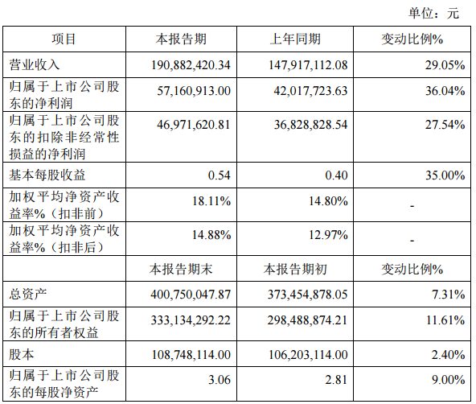
同惠电子认为，业绩增长的主要原因是，报告期内，公司始终坚持研发和市场双轮驱动战略，持续创新掌握核心竞争力，不断推出适应市场的新产品；同时，公司加大对市场的推广和销售力度，大力拓展半导体和新能源领域的应用场景。


同惠电子是一家专业从事电子测量仪器研发、制造与销售的国家高新技术企业。2022年，同惠电子获第四批国家专精特新“小巨人”企业称号。“携手同心，惠及未来”，同惠电子聚焦智能化电子测量仪器的技术创新与产品研发，具有丰富的产品线，致力于成为国际领先的电子测量综合解决方案提供商。

